"Решение задач на кратное сравнение"
Цели:
- закреплять знание таблицы умножения и деления; организовать деятельность учащихся по обобщению и систематизации знаний в рамках темы;
- развивать логическое мышление, вычислительные навыки, умение анализировать; математическую речь учащихся;
- воспитывать интерес к предмету.
Оборудование:
- индивидуальные карточки;
- таблицы с названием компонентов математических действий;
- плакаты с задачами;
- индивидуальный набор цифр;
- магнитные “кармашки” для задач;
- рисунок философского камня;
- музыкальное сопровождение.
Форма урока: урок-игра “В школе магии”.
Ход урока.
I. Организационный момент.
Я вижу, что мы с вами похожи тем, что верим в силу знаний, доверяем законам математики и умеем сеять зёрна исканий в свою деятельность.
II. Постановка темы и целей урока.
Вы знаете, что философский легендарный камень был создан великим химиком много-много лет назад. Давайте мы с вами попробуем создать свой философский математический камень, используя ваши знания таблицы умножения и деления, умения решать задачи на кратное сравнение, используя навыки самостоятельной и коллективной работы.
III. Активизация опорных знаний и умений учащихся.
Мы в школе математической магии, её девиз: “Мыслью достигни цели”.
Чтобы не потеряться в её лабиринтах стоит проверить уровень вашего интеллекта.
1. Интеллектуальная разминка.
- Мони, Рон и Гарри участвуя в соревнованиях “Кто знает больше заклинаний”, заняли первые три места. Какое место занял каждый, если Мони заняла не 2 и 3 место, а Гарри – не 3 место?
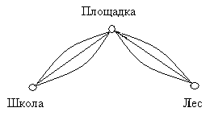
- От школы магии до спортивной площадки ведут три дороги, а от спортивной площадки до леса ведут две дороги. Сколькими способами можно попасть от школы магии к лесу?
(Шестью способами.)
Уровень вашего интеллекта соответствует поставленным задачам.
2. Устные вычисления.
Увеличиваем вычислительную энергию, вспоминая и правильно определяя какой знак арифметических действий понадобится.
(Работа выполняется по карточкам, где, отвечая на вопрос, вписываем определённый знак действий.)
1 вопрос. Каким действием определить, на сколько одно число больше или меньше другого?
2 вопрос. Чтобы узнать, на сколько единиц одно число меньше другого, какое действие выполним?
3 вопрос. Каким действием определить, во сколько раз одно число больше или меньше другого?
4. Какое действие: число на несколько единиц больше другого?
5. Каким действием найдём уменьшаемое?
6. Каким действием найдём значение разности?
7. Каким действием узнать, во сколько раз одно число меньше другого?
8. Каким действием найдём делитель?
9. Каким действием найдём значение частного?
10. Каким действием узнать: у Мони столько “5”, сколько у Гарри и Рона вместе?
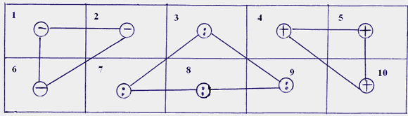
Выполнив, соедините отрезками одинаковые знаки арифметических действий. Какие фигуры получились?
У кого 3 треугольника, у тех ребят высокий уровень вычислительной активности.
У кого только 2 треугольника, у тех ребят средний уровень вычислительной активности.
(Проверка карточек у доски.)
В школе магии ценится не только подбор верных знаков арифметических действий, но и нахождение значений выражений.
3. Работа над математической речью учащихся.
Прочитать выражения разными способами и найти их значение.
56 : 7 | 36 + 29
8 • 4 | 72 : 9
42 – 36 | 6 • 7
IV. Работа по теме урока. Решение задач.
1. Работа по группам.
Даётся большой лист с задачей на каждую группу.
1 задача (базовый уровень).
В сентябре в школу магии пришло 7 писем, а в октябре на 14 писем больше.
Во сколько раз пришло больше писем в октябре, чем в сентябре?
2 задача (базовый уровень).
Метла весит 8 кг, а волшебная палочка на 4 кг меньше.
Во сколько раз метла тяжелее волшебной палочки?
3 задача (высокий уровень).
В 1 классе за два дня выучили 16 заклинаний, а во 2 классе ребята за два дня выучили 24 заклинания.
Во сколько раз больше разучено заклинаний во втором классе?
Что помогло справиться с задачами?
(Ум, сообразительность, знания таблицы умножения, взаимопомощь.)
Физминутка.
В школе математических наук учатся физически развитые люди, выносливые, творческие, поэтому особое место уделяется физическим упражнениям.
Под музыку дети выполняют гимнастические упражнения под руководством учителя.
2. Самостоятельная работа.
Дети самостоятельно решают по выбору две задачи. Затем, взяв из набора нужные цифры или число, под музыку идут к доске и опускают их в “кармашек” под задачами.
На доске три задачи.
1. Гарри поймал 32 золотых ореха, а Мони – 8 золотых орехов.
Во сколько раз Гарри поймал орехов больше, чем Мони?
2. На первом этаже 8 коридоров, а на втором – 4 коридора.
Во сколько раз на втором этаже меньше коридоров, чем на первом?
3. В буфет школы Магии и волшебства привезли 10 кг конфет, а пряников в 3 раза больше. На сколько больше привезли кг пряников, чем конфет?
Проверка задач: карточки с числами должны совпадать с ответами задач.
3. Работа по учебнику.
Выполнив правильно задачи, мы получили право перейти в следующий уровень интеллектуальной активности.
Число 20 и цифры 4 и 2 – это код к следующему заданию.
Учебник: с. 20, № 4 или № 2 – решение неравенств, с последующей проверкой.
IV. Итоги урока.
Оценка знаний и умений детей.
Сова в школе магии является символом мудрости и знаний. Если она появляется, то приносит посылки. Она сегодня прилетела и к нам. Преподаватели высшей школы магии решили, что ваши знания и умения позволили вам создать философский камень.
Вот он:
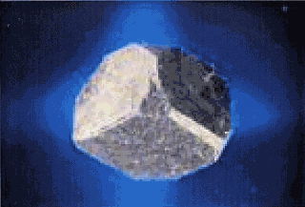
Прикоснитесь к нему. Что же помогло нам его создать?
Дети, прикасаясь к камню, перечисляют, что же помогло его создать, и выставляются таблички:
- интеллект
- взаимопомощь
- доброта
- творчество
- трудолюбие
Оценка знаний и умений детей (с комментированием, когда дети прикасаются к камню).

